ВСЕРОССИЙСКАЯ ОЛИМПИАДА ШКОЛЬНИКОВ
ТЕХНОЛОГИЯ ВЕДЕНИЯ ДОМА
2022-2023 ГОД
ШКОЛЬНЫЙ ЭТАП.
8 КЛАСС
Тестовые задания
На выполнение тестовых заданий олимпиады по технологии отводится 45 мин
Работа включает двадцать заданий с выбором ответа. К каждому заданию дается несколько ответов, из которых только один правильный.
За каждое верно выполненное задание начисляется один балл. Баллы, полученные за все выполненные задания, суммируются. Постарайтесь выполнить как можно больше заданий и набрать как можно больше баллов.
При выполнении заданий № 1 - 20 обведите в кружок букву выбранного вами ответа.
1. Какой продукт не нужен для приготовления сырников:
а) творог; б) мука пшеничная; в) яйцо сырое; г) сыр.
2. В школе скоро будет праздник, посвященный окончанию I четверти. Твой класс отвечает за фуршет для 7-8 классов. В 7 «А» учится 27 человек, в 7 «Б» - 24 человека, в 8«А» - 23 человека, в 8 «Б» -25 человек, еще вы пригласили учителей (17 человек). Тебе поручили купить красивые салфетки. Сколько пачек нужно, если в пачке 25 салфеток, вы планируете по 2 салфетки на человека, придут все ученики и приглашенные учителя
а) 5; б) 9; в) 10; г) 15.
3. В результате технического прогресса исчезла одна из перечисленных ниже
профессий, человека заменил автомат. Какая?
а) повар; б) автомеханик; в) прачка; г) портной.
4. Какой из перечисленных продуктов является кисломолочным:
а) кефир; б) масло сливочное; в) джем. г) майонез;
5. Даны четыре вида бусин – темные треугольные, светлые квадратные, темные исветлые круглые. Таня решила собрать бусы по следующему рисунку:
Какая бусина будет следующей в бусах.
а) светлая квадратная б) светлая круглая
в) темная треугольная г) темная круглая
6. Какому условному обозначению соответствует накладной шов:
. 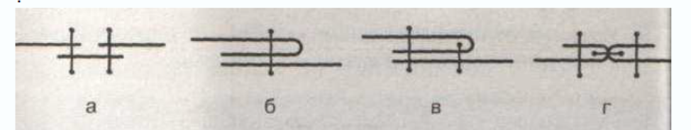
7. Какой из материалов, представленных на рисунках, называется трикотажным полотном:
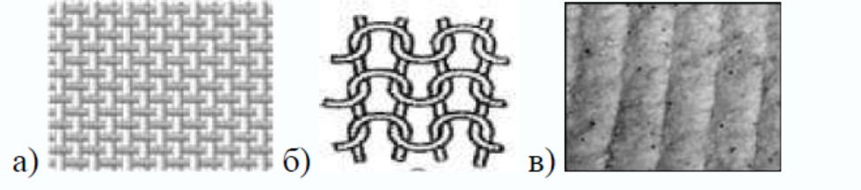
8. Из волокон какого происхождения изготавливают шелковые ткани?
а) растительного; б) искусственного;
в) животного; г) минерального.
9. Уменьшение размеров ткани под действием тепла и влаги называется:
а) прочность; б) осыпаемость; в) усадка.
10. Выберите самые тонкие нитки из предложенного списка:
а) № 80 б) № 40 в) № 60 г) № 10
11. К основным горизонтальным линиям фигуры относят:
а) линию шеи, середины переда, линию низа;
б) линию талии, груди, середины спинки;
в) линию шеи, бедер, низа.
12. Какой масштаб имеет линейка закройщика:
а) М 1:1 б) М 1:2 в) М 1:4 г) М 1:10
13. По какой стороне фигуры снимают мерки:
а) по левой; б) по правой; в) по обеим; г) не имеет значения.
14. Что такое прибавка:
а) припуск на швы; б) дополнительная величина на свободу облегания швейного изделия; в) увеличение размера при измерении.
15. К какой группе швейных изделий относится ночная сорочка:
а) плечевые; б) поясные.
16. Указать ткань, волокна которой имеют растительное происхождение:
а) хлопок; б) вискоза; в) шерсть;
17. По рисунку определите вид рубахи:
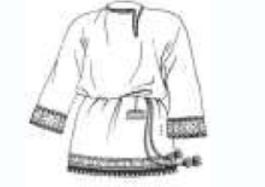
а) понева; б) косоворотка; в) зипун;
18. К гигиеническим свойствам тканей относятся:
а) теплозащитность; б) гигроскопичность; в) прочность.
19. В марте цена товара была повышена на 10%, а в июне снижена на 10%. Как изменилась цена товара?
а) повысилась, б) снизилась в) не изменилась.
20. К какой конструкции по крою относится данная юбка?
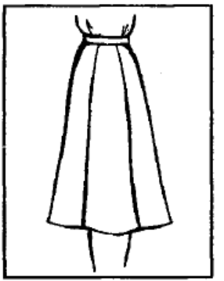
а) клиньевая, б) прямая, в) коническая.

Практическая работа
Задание 1. Выполнить на швейной машине двойной шов.
Первая строчка стачивания 0,3-0,5 см от среза деталей, вторая
строчка стачивания 0,5-0,7 см от выправленного края детали.
Максимальное кол-во баллов 20
Самоконтроль
- машинные строчки должны быть ровные и аккуратные;
- ширина выполняемых швов должна соответствовать заданным величинам;
- отсутствие строчек временного назначения;
- наличие машинных закрепок;
- качество ВТО;
- соблюдение правил техники безопасности
Задание 2. Выполнить схематическое и графическое изображения накладного шва с закрытым срезом
Максимальное кол-во баллов 20
Самоконтроль
- линии должны быть ровные и аккуратные;
- изображение должно соответствовать заданию;
- соблюдение правил техники безопасности

